新 书 推 荐

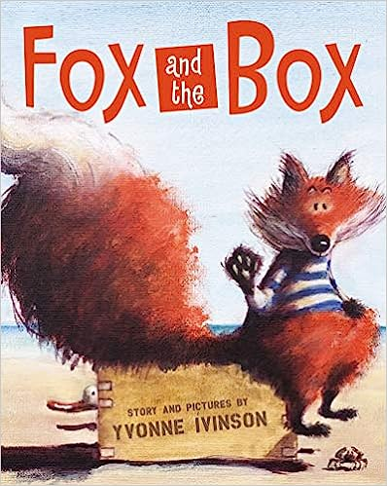
中文书名：《狐狸与盒子》
英文书名：Fox and the Box
作 者：Yvonne Ivinson
出 版 社：Greenwillow Books
代理公司：Bookends/ANA
页 数：40页
出版时间：2019年5月
代理地区：中国大陆、台湾
审读资料：电子稿
类 型：儿童故事绘本

旧船帆，好心的蓝色鲸鱼，汹涌的大海，平静的大海，还有一个盒子
毛茸茸的红色小狐狸经历了一场激动人心的冒险

本书文字简短巧妙，引人入胜，留给小读者很大的想象空间
画风温馨治愈，丙烯画的画质清新自然
人物形象表情丰富，惹人喜爱，适合刚开始阅读的小朋友们阅读

内容简介：

一只小狐狸只有一个盒子，它能做什么？也许把它变成一艘船，然后去旅行？一艘漂洋过海的船，以尾巴为帆，面前有无限可能。

来场大冒险吧!

在这本首次出版的图画书中，作者兼插图画家伊冯娜·伊文森邀请读者进行一次充满想象力和词汇量的旅行。本书有色彩鲜艳、引人入胜的绘画，文字简短，生动活泼；有一只可爱的狐狸做主角，还有一个惊喜的结局，是刚开始阅读的小朋友的最佳选择。

Emma Virjánd的《假发书中的小猪》和Kevin Henkes的《蛋》的粉丝们会喜欢这本愉快的朗读书。

作者简介：

伊冯娜·伊文森是绘本《狐狸与盒子》和《失踪的一对》的作者。她住在英国伦敦附近的乡下。

媒体评价：

“激动人心，易于阅读。艾文森用46个简单的词语讲述了这个故事。风暴、海浪、小船和乘员独自在广阔的海面上的绘画相当惊心动魄。戏剧性十足，对刚开始阅读的儿童来说是可以接受的"。
——Kirkus评论

“整个故事中所描绘的所有生物都迸发出活力和个性，这使得那些一起分享这本书的人能够将很少的文字扩展为一个令人兴奋的冒险。强烈的文字与拼读和韵律相结合，创造了一个令人愉快的朗读环境，同时也为刚开始阅读的儿童和那些发出第一个单词的人提供了成功的机会。”
——Horn Book Magazine

“全彩色的丙烯酸画奇妙地表达了狐狸不断变化的命运。变换的视觉视角跟随他经历了沉思、行动、成功、危险和救援。文本采用了节奏、韵律和声音，只由单字和短语组成，使这本吸引人的图画书能够为初级读者所接受。”
——ALA Booklist

内文插图：

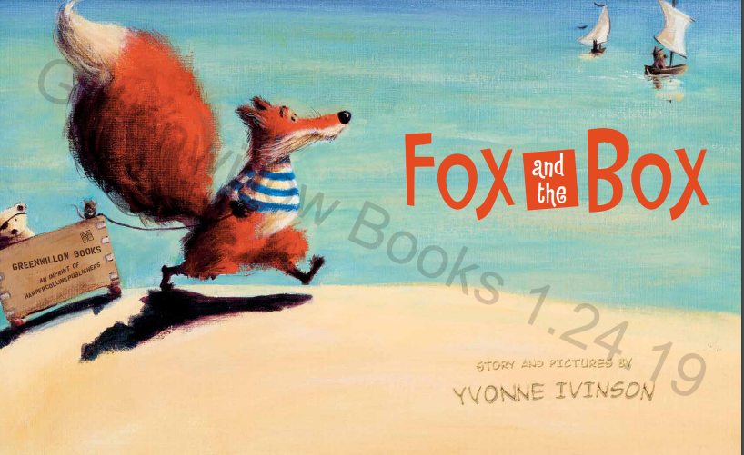
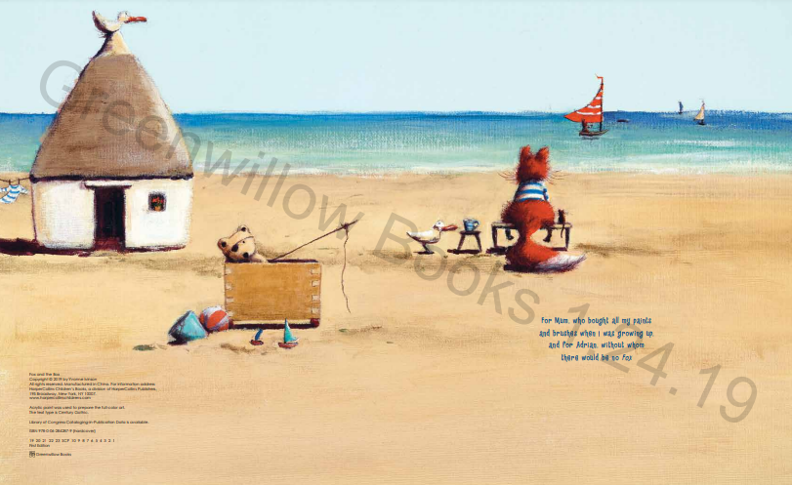
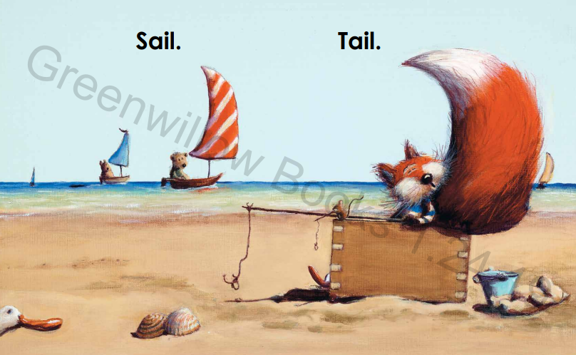

谢谢您的阅读！
请将回馈信息发至：Echo Xue（薛肖雁）
安德鲁﹒纳伯格联合国际有限公司北京代表处
北京市海淀区中关村大街甲59号中国人民大学文化大厦1705室, 邮编：100872
电话：010-82449325
传真：010-82504200
Email: Echo@nurnberg.com.cn
网址：www.nurnberg.com.cn
微博：http://weibo.com/nurnberg
豆瓣小站：http://site.douban.com/110577/
微信订阅号：ANABJ2002

